Article de la Dépêche sur les 40 ans du GAP47 - Publié le 26/04/2023 à 08:50

Le Groupe d’Astronomie Populaire de Montayral a soufflé ses 40 bougies

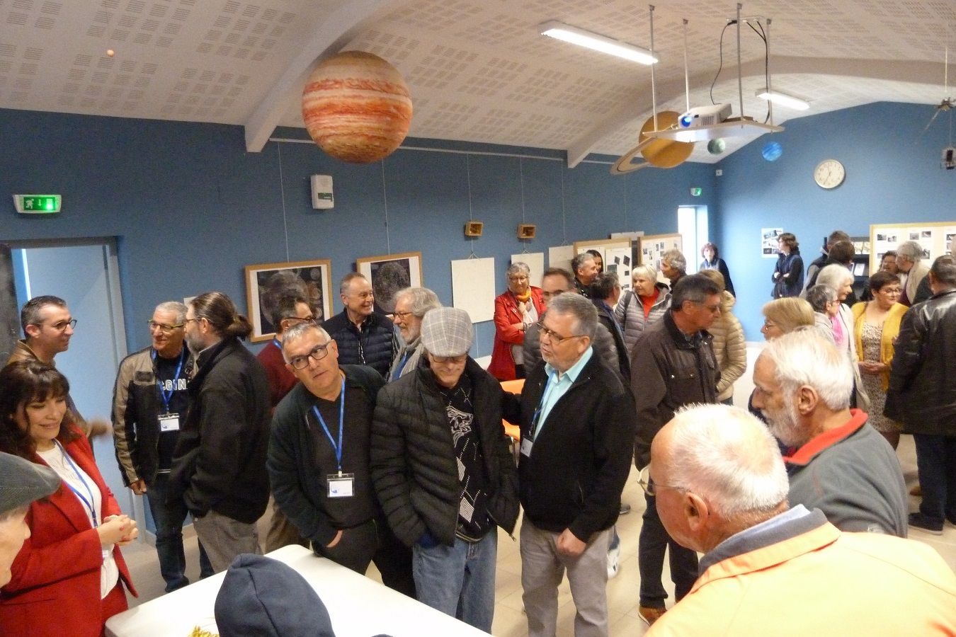

Créé le 1er février 1983, le Groupe d'Astronomie Populaire de Montayral a fait les choses en grand pour son 40è anniversaire ! De nombreuses personnes ont répondu à l’invitation du GAP47/ DDM - MR

Samedi dernier les membres du GAP (Groupe d’Astronomie Populaire) fêtait les 40 ans d’existence de leur association créée officiellement le 1er février 1983 Évidemment de nombreux invités étaient présents : maires des communes voisines ou leur représentant, les deux conseillers départementaux du canton, Sophie Gargowitsch et Daniel Borie, des enseignants et, comme un anniversaire se célèbre en famille, des passionnés d’astronomie des clubs de la région.

Le nouveau président du club, Marc Morlaes, ouvrait la manifestation : « C’est avec grand plaisir que je vous accueille dans cet observatoire. Les gens qui ont créé l’asso étaient qualifiés de malades tant il semblait que la tâche soit insurmontable ! C’est vrai qu’il fallait être vraiment passionnés pour se lancer dans cette aventure. Merci à tous ceux qui ont œuvré avec nous et nous ont soutenus : notamment les municipalités successives de Montayral, le département et la région ».

Puis Pierre Valat, l’ancien président, intervenait pour commenter un diaporama qui retraçait l’histoire et le développement de l’observatoire au niveau des bâtiments et équipements au cours de ces 4 décennies : « 40 ans ce n’est pas rien car il s’agit de 40 ans d’activité et d’activité soutenue. Le Gap Est 47, son nom officiel, se voulait un lieu de convivialité, d’ouverture et d’expérience et j’espère que nous avons réussi à maintenir cet esprit. Notre association a été fondée par Pierre Mourgès et Gilbert Da Costa, des personnes qui ne connaissaient pas l’astronomie et que rien ne prédestinait à réaliser un tel observatoire qui, aujourd’hui, fait l’admiration de nombreux amateurs. Après 3 années perturbées nous devons trouver un nouveau souffle et relancer la fréquentation de notre public naturel, les scolaires, sans naturellement oublier les autres ».

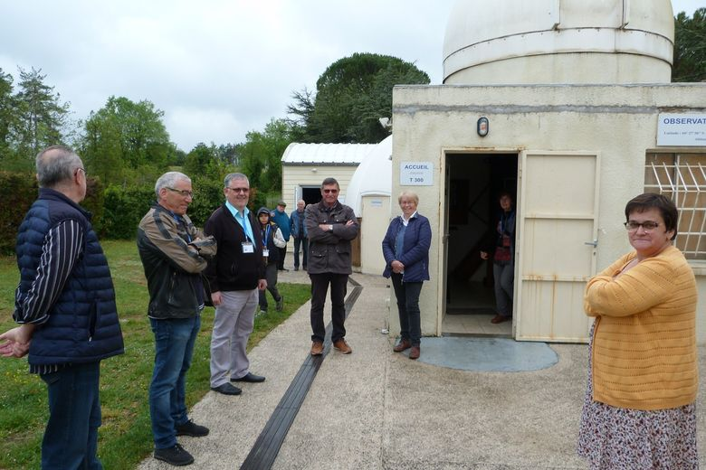

Le président, Marc Morlaës, (3ème à gauche) accueille les invités. / DDM - MR
Pierre Mourgès recevait, en hommage à ses « bons et loyaux services », une maquette du site. Cet anniversaire permettait d’établir un bilan. Il est on ne peut plus positif. Que de chemin parcouru grâce à l’enthousiasme de chacun ! La suite de la journée était consacrée à la visite des locaux dont l’espace « planétarium », et à la découverte des différents matériels.

Observatoire : ce qu’il faut savoir ... L’observatoire astronomique du GAP47 est équipé de nombreux instruments (dont 3 pour l’observation du Soleil), 2 grands télescopes sous coupoles, un planétarium numérique de 15 places, une grande salle de 50 personnes avec des maquettes et des projections sonorisées de vidéos ou diaporamas.
L’association a aussi réalisé une maquette du système solaire (échelle 1/3.000.000.000) dans un sentier de randonnée qui part de l’observatoire. En 2020 et 2021, le GAP47 a été partiellement fermé en raison de la pandémie de Covid-19. Désormais les membres du club peuvent accueillir des visiteurs tous les vendredis soir, sans réservation, sauf en été où il faut réserver. Consulter le site du club : « Accueil Visiteurs » et « Réservations ».
L’association reçoit également des groupes, scolaires ou privés sur réservation.
Téléphone 05 53 70 82 81 Site : http://gap47.astrosurf.com

